Resolución del Pleno del Instituto de Transparencia, Acceso a la Información Pública y Protección de Datos Personales del Estado de México y Municipios, con domicilio en Metepec, Estado de México, a veintiséis de junio dos mil veinticuatro.

**VISTO** el expediente electrónico formado con motivo del recurso de revisión número **01560/INFOEM/IP/RR/2024**, interpuesto por C. **XXXXXXX**,en lo sucesivo **El Recurrente**, en contra de la respuesta de la **Secretaría de Educación, Ciencia, Tecnología e Innovación**,en lo subsecuente **El Sujeto Obligado,** se procede a dictar la presente resolución.

**A N T E C E D E N T E S**

**PRIMERO. De la solicitud de información.**

En fecha quince de marzo de dos mil veinticuatro, el **Recurrente**, presentó a través de la Plataforma Nacional de Transparencia **(PNT)**, vinculada con el Sistema de Acceso a la Información Mexiquense **(SAIMEX),** ante el **Sujeto Obligado**, la solicitud de acceso a la información pública, a la que se le asignó el número de expediente **00127/SECTI/IP/2024**, mediante la cual solicitó lo siguiente:

*“Solicito información y/o datos abiertos que indiquen la ubicación de todas las bibliotecas escolares que hay en el Estado de México. Si es posible, que dichos datos estén desagregados por municipio, conforme a la disponibilidad de la información. Gracias” (Sic).*

**MODALIDAD DE ENTREGA:** A través de correo electrónico.

**SEGUNDO. De la respuesta del Sujeto Obligado.**

De las constancias que obran en el sistema SAIMEX, se advierte que en fecha veintiuno de marzo de dos mil veinticuatro, **El Sujeto Obligado** emitió la respuesta en los siguientes términos:

*“Con fundamento en los artículos 53 fracciones II, V y VI, 163 de la Ley de Transparencia y Acceso a la Información Pública del Estado de México y Municipios, en respuesta a su solicitud de información se adjunta el Acuerdo de respuesta de fecha quince de marzo de dos mil veinticuatro.*

*ATENTAMENTE*

*L.D. Rodrigo Ulises Rojas Muñoz” (Sic).*

El **Sujeto Obligado** adjuntó a su respuesta, el archivo electrónico denominado *“Respuesta_127UT.pdf”;* cuyo contenido no se inserta por ser del conocimiento de las partes, sin embargo, será motivo de estudio en el Considerado respectivo.

**TERCERO. Del recurso de revisión.**

Inconforme con la respuesta por parte del **Sujeto Obligado**, el ahora **Recurrente** interpuso el presente recurso de revisión en fecha veintidós de marzo de dos mil veinticuatro, el cual fue registradoen el sistema electrónico con el expediente número **01560/INFOEM/IP/RR/2024**, en el cual aduce, las siguientes manifestaciones:

1. **Acto Impugnado:** *“Solicitud de información sobre bibliotecas escolares (Sic).*
2. **Razones o Motivos de Inconformidad**: “*Me parece que no entendieron mi pregunta. No estoy pidiendo información sobre las Bibliotecas Públicas estatales. Mi solicitud se enfoca en la Bibliotecas escolares y de aula que dependen de la Secretaría. Espero puedan reconsiderar su respuesta.” (Sic).*

**CUARTO. Del turno del recurso de revisión.**

Medio de impugnación que le fue turnado al Comisionado Presidente **José Martínez Vilchis**, por medio del sistema electrónico, en términos del arábigo 185, fracción I, de la Ley de Transparencia y Acceso a la información Pública del Estado de México y Municipios, del cual recayó acuerdo de admisión en fecha cuatro de abril de dos mil veinticuatro, determinándose en él, un plazo de siete días para que las partes manifestaran lo que a su derecho corresponda en términos del numeral ya citado.

**QUINTO. De la etapa de manifestaciones y/o alegatos.**

Una vez transcurrido el término legal referido se destaca que, **El Sujeto Obligado** rindió su informe justificado en fecha quince de abril de dos mil veinticuatro mediante el archivo electrónico denominado *“INFORME_JUSTIFICADO_RR_01560_00127_SECTI_IP_2024.pdf”*; mismo que se puso al vista del particular mediante el Acuerdo de fecha dieciséis del mismo mes y año; asimismo, se aprecia que la parte **Recurrente** emitió alegatos mediante el archivo electrónico denominado *“Acuse del recurso de revisión.pdf”*; cuyo contenido es el Acuse del presente recurso de revisión; asimismo, indicó que: *“No considero que se haya "ampliado y/o modificado la solicitud de origen" ya que al iniciar mi solicitud, textualmente indique "Solicito información y/o datos abiertos que indiquen la ubicación de todas las bibliotecas escolares que hay en el Estado de México" y en el argumento de mi inconformidad, resalté nuevamente lo que solicito "No estoy pidiendo información sobre las Bibliotecas Públicas estatales. Mi solicitud se enfoca en la Bibliotecas escolares". Hasta el momento no se afirma pero tampoco niegan las instituciones pertinentes la existencia de esta información específica.” (Sic)*; lo anterior de conformidad con la siguiente imagen:

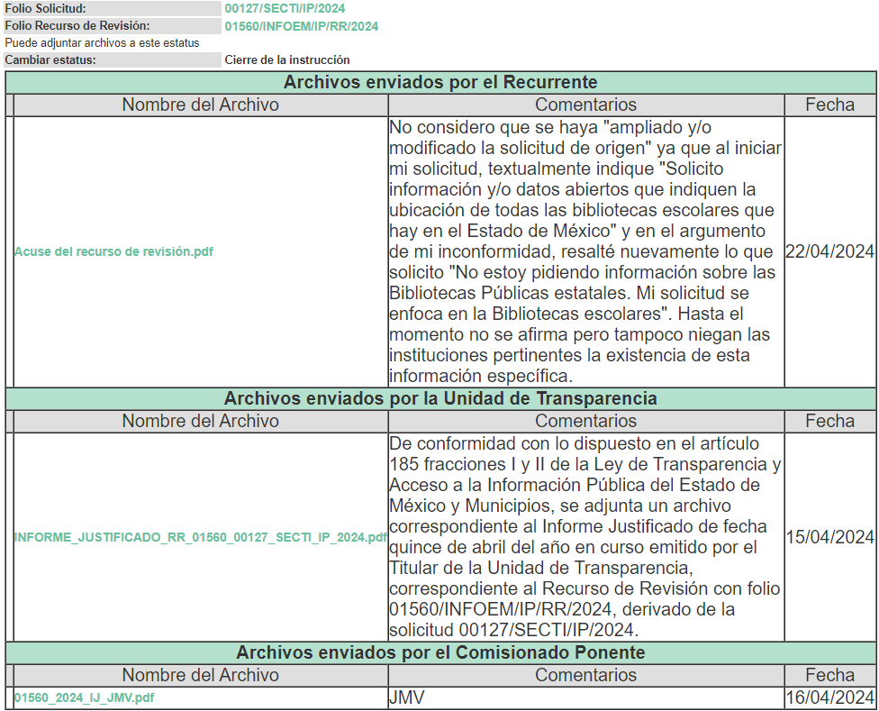

**SEXTO. Del cierre de instrucción.**

Así, una vez transcurrido el término legal, permitió decretarse el cierre de instrucción en fecha veintidós de abril de dos mil veinticuatro, en términos del artículo 185, Fracción VI, de la Ley de Transparencia y Acceso a la Información Pública del Estado de México y Municipios, iniciando el término legal para dictar resolución definitiva del asunto.

**SÉPTIMO. De la ampliación del término para resolver.**

En fecha veinte de mayo de dos mil veinticuatro, se amplió el término para resolver el recurso de revisión en términos del artículo 181, párrafo tercero, de la Ley de Transparencia y Acceso a la Información Pública del Estado de México y Municipios por un plazo de quince días hábiles.

Este Órgano Garante no pasa por alto justificar, que el plazo para emitir resolución en el presente asunto encuentra justificación en el alto número de recursos de revisión recibidos dentro del primer semestre del año dos mil veintidós, que, en comparación con los recibidos el año pasado dentro del mismo periodo, se ha incrementado aproximadamente un 400%, circunstancia atípica que ha rebasado las capacidades técnicas y humanas del personal encargado de la proyección de las resoluciones a dichos medios de impugnación.

Por ello, es menester precisar que si bien se ha excedido el plazo para resolver el presente medio de impugnación, de conformidad con la ley de la materia, el plazo para emitir resolución se encuentra justificado en los elementos para medir su razonabilidad de asuntos conforme a los parámetros establecidos por diversos órganos jurisdiccionales federales, aplicables también en procedimientos análogos, como el que nos ocupa.

Así, en términos de lo que establecen los artículos 8.1 y 25 de la Convención Americana sobre Derechos Humanos, los recursos deben ser sencillos y resolverse en el menor tiempo posible, tomando en consideración la dilación total del procedimiento; esto es, en un plazo razonable.

En ese sentido, el legislador fijó los términos procesales en las leyes, de manera general, sin que pudiera prever la variada gama de casos que son resueltos por los órganos jurisdiccionales o cuasi jurisdiccionales, tanto por la complejidad de los hechos, como por el número de casos que conocen.

Por ello, excepcionalmente, si un asunto es resuelto con posterioridad a los plazos señalados por la norma debe analizarse la razonabilidad del tiempo necesario para su resolución, atentos a los siguientes criterios:

a) Complejidad del asunto: La complejidad de la prueba, la pluralidad de sujetos procesales, el tiempo transcurrido, las características y contexto del recurso.

b) Actividad Procesal del interesado: Acciones u omisiones del interesado.

c) Conducta de la Autoridad: Las Acciones u omisiones realizadas en el procedimiento. Así como si la autoridad actuó con la debida diligencia.

d) La afectación generada en la situación jurídica de la persona involucrada en el proceso: Violación a sus derechos humanos.

De modo que, cuando se trate de un asunto excepcional, por alguna o todas las características mencionadas o bien, cuando el ingreso de asuntos al órgano jurisdiccional o cuasi jurisdiccional respectivo supere notoriamente al que podría considerarse normal, debe concluirse que es una excluyente de responsabilidad en relación con la actuación del funcionario, como ha acontecido en el caso que nos ocupa.

Argumento que encuentra sustento en la jurisprudencia P./J. 32/92 emitida por el Pleno de la Suprema Corte de Justicia de la Nación de rubro *“TÉRMINOS PROCESALES. PARA DETERMINAR SI UN FUNCIONARIO JUDICIAL ACTUÓ INDEBIDAMENTE POR NO RESPETARLOS SE DEBE ATENDER AL PRESUPUESTO QUE CONSIDERÓ EL LEGISLADOR AL FIJARLOS Y LAS CARACTERÍSTICAS DEL CASO.”*, visible en la Gaceta del Seminario Judicial de la Federación con el registro digital 205635.

Razones por las cuales cabe concluir que, la resolución al recurso de revisión se solventa hasta esta fecha, debido a que existe una excesiva carga de trabajo en desproporción a la capacidad de los recursos materiales y humanos con que cuenta este Instituto para atender la enorme demanda de usuarios que acuden para que se les garantice su Derecho de acceso a la información Pública y Protección de Datos Personales, aunado a la complejidad de los hechos a los que se refieren, así como al volumen del expediente, la extensión de los escritos y pruebas aportadas y desahogadas por las partes; lo que impide la tramitación de los recursos dentro de los términos legales previamente establecidos por la Ley, por tratarse de causas de fuerza mayor.

Al respecto, también son de considerar los criterios sostenidos por el Cuarto Tribunal Colegiado en Materia Administrativa del Primer Circuito, cuyos rubros y datos de identificación son los siguientes:

***“PLAZO RAZONABLE PARA RESOLVER. DIMENSIÓN Y EFECTOS DE ESTE CONCEPTO CUANDO SE ADUCE EXCESIVA CARGA DE TRABAJO.”*** consultable en el Seminario Judicial de la Federación y su gaceta, con el registro digital 2002351.

***“PLAZO RAZONABLE PARA RESOLVER. CONCEPTO Y ELEMENTOS QUE LO INTEGRAN A LA LUZ DEL DERECHO INTERNACIONAL DE LOS DERECHOS HUMANOS.”***, visible en el Seminario Judicial de la Federación y su gaceta, con el registro digital 2002350.

Por ello, este organismo garante comprometido con la tutela de los derechos humanos confiados, señala que este exceso del plazo legal para resolver el presente asunto, resulta de carácter excepcional.

**C O N S I D E R A N D O**

**PRIMERO. De la competencia**.

Este Instituto de Transparencia, Acceso a la Información Pública y Protección de Datos Personales del Estado de México y Municipios, es competente para conocer y resolver el presente recurso de revisión interpuesto por el ahora Recurrente, conforme a lo dispuesto en los artículos 6, apartado A, fracción IV de la Constitución Política de los Estados Unidos Mexicanos; 5, párrafos trigésimo tercero y trigésimo cuarto, fracciones IV y V, de la Constitución Política del Estado Libre y Soberano de México; artículos 1, 2 fracción II, 13, 29, 36 fracciones I y II, 176, 178, 179, 181 párrafo tercero y 185 de la Ley de Transparencia y Acceso a la Información Pública del Estado de México y Municipios; y 7, 9 fracciones I y XXIV, y 11 del Reglamento Interior del Instituto de Transparencia, Acceso a la Información Pública y Protección de Datos Personales del Estado de México y Municipios.

**SEGUNDO. De los alcances del Recurso de Revisión.**

Anterior a todo debe destacarse que el recurso de revisión tiene el fin y alcance que señalan los numerales 176, 179, 181 párrafo cuarto, 194 y 195 y demás aplicables de la Ley de Transparencia y Acceso a la Información Pública del Estado de México y Municipios vigente y será analizado conforme a las actuaciones que obren en el expediente electrónico con la finalidad de reparar cualquier posible afectación al derecho de acceso a la información pública y garantizando el principio rector de máxima publicidad.

**TERCERO. Cuestiones de previo y especial pronunciamiento.**

Aunado a los anterior tenemos algunas cuestiones de previo y especial pronunciamiento, antes de entrar al estudio del fondo del asunto y es necesario referir, que si bien el recurso de mérito es procedente al haber sido admitido como ha quedado descrito en el apartado de antecedentes, no menos cierto es que en el acuerdo de admisión no se hace mención al nombre del **Recurrente,** por lo que en este punto se tiene por satisfecho, ya que el artículo 180, de la Ley de Transparencia y Acceso a la Información Pública del Estado de México y Municipios último párrafo, prevé que no es requisito indispensable contener el nombre cuando se hace la impugnación de manera electrónica, ello porque no se advierte nombre en específico, del cual no se colige que corresponda al nombre de una persona.

Esta Ponencia considera importante abordar el análisis de los requisitos de procedibilidad de los recursos de revisión, así el artículo 180 de la Ley de Transparencia y Acceso a la Información Pública del Estado de México y Municipios, que establece lo siguiente:

*“****Artículo 180.*** *El recurso de revisión contendrá:*

***I.*** *El sujeto obligado ante la cual se presentó la solicitud;*

***II. El nombre del solicitante que recurre*** *o de su representante y, en su caso, del tercero interesado, así como la dirección o medio que señale para recibir notificaciones;*

En principio, de una interpretación del artículo transcrito se observan los requisitos que deberán contener los recursos de revisión; sobre el particular, de la revisión del expediente electrónico del **SAIMEX** se desprende que el solicitante y ahora **Recurrente**, en ejercicio de su derecho de acceso a la información pública, no proporcionó un nombre para que sea identificado; por lo que no tiene certeza sobre su identidad, lo que en estricto sentido, no se colmarían los requisitos establecidos en el citado artículo 180, de la Ley de Transparencia.

No obstante lo anterior, debe destacarse que el artículo 15, de Ley de Transparencia y Acceso a la Información Pública del Estado de México y Municipios prevé que, toda persona tendrá acceso a la información sin necesidad de acreditar interés alguno o justificar su utilización, de lo que se infiere que para el ejercicio del derecho de acceso a la información pública, el nombre no es un requisito *sine qua non* que los particulares y, en su caso, los recurrentes deban señalar, por el contrario la Ley de Transparencia prevé en su artículo 155, párrafo segundo la posibilidad de que las solicitudes de información sean anónimas, con nombre incompleto o seudónimo.

Por lo que el derecho humano de acceso a la información pública se reitera que toda persona, sin necesidad de acreditar interés alguno o justificar su utilización, deberá tener acceso a la información pública, es decir, dicho derecho fundamental exime a quien lo ejerce, de acreditar su legitimación en la causa o su interés en el asunto, lo que permite la posibilidad de que inclusive, la solicitud de acceso a la información pueda ser anónima o no contener un nombre que identifique al solicitante o que permita tener certeza sobre su identidad.

**CUARTO. Del estudio de las causas de improcedencia.**

El estudio de las causas de improcedencia que se hagan valer por las partes o que se advierta de oficio por este Resolutor debe ser objeto de análisis previo al estudio de fondo del asunto ya que el estudio de los presupuestos procesales sobre el inicio o trámite de un proceso genera eficacia jurídica de las resoluciones, más aún que se trata de una figura procesal adoptada en la ley de la materia la cual impide su estudio y resolución cuando una vez admitido el recurso de revisión se advierta una causa de improcedencia que permita sobreseer el recurso de revisión sin estudiar el fondo del asunto; circunstancias anteriores que no son incompatibles con el derecho de acceso a la justicia, ya que éste no se coarta por regular causas de improcedencia y sobreseimiento con tales fines[1].

Por lo que una vez que se analizó el expediente en estudio se cae en la cuenta de que no se actualiza ninguna de las casuales a continuación transcritas:

*“****Artículo 191.*** *El recurso será desechado por improcedente cuando:*

*I. Sea extemporáneo por haber transcurrido el plazo establecido en la presente Ley, a partir de la respuesta;*

*II. Se esté tramitando ante el Poder Judicial de la Federación algún recurso o medio de defensa interpuesto por el recurrente;*

*III. No actualice alguno de los supuestos previstos en la presente Ley;*

*IV. No se haya desahogado la prevención en los términos establecidos en la presente Ley;*

*V. Se impugne la veracidad de la información proporcionada;*

*VI. Se trate de una consulta, o trámite en específico; y*

*VII. El recurrente amplíe su solicitud en el recurso de revisión, únicamente respecto de los nuevos contenidos.”*

Ya que no fue interpuesto de forma extemporánea, no se está tramitando ante el Poder Judicial Federal, no es una consulta, o trámite en específico, ni tampoco se advierte que el recurrente amplíe su solicitud en el recurso de revisión, por lo que al no existir causas de improcedencia invocadas por las partes ni advertidas de oficio, este Órgano Garante de la Transparencia se avoca al análisis del fondo del asunto que nos ocupa.

Así las cosas, al no existir causas de improcedencia invocadas por las partes ni advertidas de oficio por este Resolutor, se procede al análisis del fondo de los asuntos en los siguientes términos.

**QUINTO. Del estudio y resolución del asunto.**

Ahora bien, se procede al análisis del presente recurso, así como al contenido íntegro de las actuaciones que obran en el expediente electrónico, para así estar en posibilidad este Órgano Colegiado de dictar el fallo correspondiente conforme a derecho, tomando en consideración los elementos aportados por las partes y apegándose en todo momento al principio de máxima publicidad consagrado en nuestra Constitución Federal, Local y demás leyes aplicables en la materia, así como en los tratados internacionales en los que el Estado Mexicano sea parte, en concordancia con el artículo 8, de la Ley de Transparencia local.

En este sentido nuestro estudio versará en determinar si la información remitida mediante respuesta e informe justificado, colma el derecho de acceso a la información solicitado por laparte **Recurrente**, para ello analizaremos lo solicitado y la información proporcionada.

**REQUERIMIENTOS SOLICITADOS:**

1. Información y/o datos abiertos **que indiquen la ubicación de todas las bibliotecas escolares que hay en el Estado de México.** Si es posible, que dichos datos estén desagregados por municipio, conforme a la disponibilidad de la información.

Atento a la solicitud de información, **El Sujeto Obligado** emitió su respuesta en donde se advierte lo siguiente:

| **Solicitud de Información** | **Respuesta** | **Cumplimiento** |
| --- | --- | --- |
| Información y/o datos abiertos que indiquen **la ubicación de todas las bibliotecas escolares que hay en el Estado de México.** Si es posible, que dichos datos estén **desagregados por municipio**, conforme a la disponibilidad de la información. | Mediante el oficio número 22800007010000S/0486/UT/2024, firmado por el Titular de la Unidad de Transparencia, informó que la información solicitada se encuentra al alcance y disponible para su consulta pública inmediata, en las siguientes ligas electrónicas de acceso:  <https://ipomex.org.mx/ipo3/lgt/indice/EDUCACION/art_94_i_i4.web>  <https://patrimonioyserviciosc.edomex.gob.mx/bibliotecas>  <https://patrimonioyserviciosc.edomex.gob.mx/biblioteca_central_toluca> | **No** |

En este sentido, debe dejarse claro que al haber existido un pronunciamiento por parte del **Sujeto Obligado**, este Instituto no está facultado para manifestarse sobre la veracidad del mismo, pues no existe precepto legal alguno en la Ley de la materia que lo faculte para, vía recurso de revisión, pronunciarse al respecto. Sirve de apoyo a lo anterior, por analogía, el criterio 31-10, emitido por el entonces Instituto Federal de Acceso a la Información que a la letra indica:

*“****El Instituto Federal de Acceso a la Información y Protección de Datos no cuenta con facultades para pronunciarse respecto de la veracidad de los documentos proporcionados por los sujetos obligados.*** *El Instituto Federal de Acceso a la Información y Protección de Datos es un órgano de la Administración Pública Federal con autonomía operativa, presupuestaria y de decisión, encargado de promover y difundir el ejercicio del derecho de acceso a la información; resolver sobre la negativa de las solicitudes de acceso a la información; y proteger los datos personales en poder de las dependencias y entidades. Sin embargo, no está facultado para pronunciarse sobre la veracidad de la información proporcionada por las autoridades en respuesta a las solicitudes de información que les presentan los particulares, en virtud de que en los artículos 49 y 50 de la Ley Federal de Transparencia y Acceso a la Información Pública Gubernamental no se prevé una causal que permita al Instituto Federal de Acceso a la Información y Protección de Datos conocer, vía recurso revisión, al respecto.”*

Es así que derivado de la respuesta emitida por **El Sujeto Obligado**, **El Recurrente**, interpuso el presente recurso de revisión, señalando sustancialmente como su Acto Impugnado, lo siguiente: *“Me parece que no entendieron mi pregunta. No estoy pidiendo información sobre las Bibliotecas Públicas estatales.* ***Mi solicitud se enfoca en la Bibliotecas escolares y de aula que dependen de la Secretaría.*** *Espero puedan reconsiderar su respuesta.” (Sic).*

Por lo anterior, el **Sujeto Obligado** en la etapa de manifestaciones mediante el oficio número **22800007010000S/0631/UT/2024**, suscrito por el Titular de la Unidad de Transparencia, informó que, de conformidad al procedimiento para garantizar el acceso a la información pública, dio respuesta a la solicitud de información que nos ocupa en tiempo y forma, subrayando que el derecho de acceso a la información pública implica que cualquier persona conozca la información contenida en los documentos que se encuentren en los archivos de los sujetos obligados, conforme a los artículos 4 y 12 de la Ley local y se dio a la tarea de poner en disposición del interesado las ligas de acceso a la información solicitada, de manera directa, clara y concisa, en la estrategia de asegurar el principio garante de máxima publicidad, al encontrase encuadrado en lo estipulado en el artículo 161 de la Ley de Transparencia y Acceso a la Información Pública del Estado de México y Municipios.

Información que se advierte obra en el Portal del Sistema de Información Pública de Oficio Mexiquense (IPOM EX), y que toda vez que el mismo es un sistema legalmente autorizado como herramienta tecnológica para que los ciudadanos consulten información de manera directa, sencilla y rápida, el solicitante fue remitido de manera inmediata, dando total cump1imiento a lo que en estricto sentido solicitó.

Ante ello, es de señalar que el artículo 4, párrafo segundo de la Ley de Transparencia y Acceso a la Información Pública del Estado de México y Municipios, dispone:

*“****Artículo 4.*** *…*

*Toda la información generada, obtenida, adquirida, transformada, administrada o en posesión de los sujetos obligados es pública y accesible de manera permanente a cualquier persona, en los términos y condiciones que se establezcan en los tratados internacionales de los que el Estado mexicano sea parte, en la Ley General, la presente Ley y demás disposiciones de la materia, privilegiando el principio de máxima publicidad de la información. Solo podrá ser clasificada excepcionalmente como reservada temporalmente por razones de interés público, en los términos de las causas legítimas y estrictamente necesarias previstas por esta Ley.”*

Del precepto legal invocado, se desprende, que la información generada, obtenida, adquirida, transmitida, administrada o en posesión de los Sujetos Obligados, será accesible de manera permanente a cualquier persona, privilegiando el principio de máxima publicidad de la información.

Por su parte, el artículo 12, de la Ley de la materia establece que los Sujetos Obligados sólo proporcionarán la información que generen, recopilen, administren, manejen, procesen, archiven o conserven, y sólo facilitarán las que se les requiera y obre en sus archivos, en el estado en el que se encuentre, sin la obligación de generarla, resumirla, efectuar cálculos o practicar investigaciones; tal y como se señala a continuación:

*“****Artículo 12.*** *Quienes generen, recopilen, administren, manejen, procesen, archiven o conserven información pública serán responsables de la misma en los términos de las disposiciones jurídicas aplicables.*

*Los sujetos obligados sólo proporcionarán la información pública que se les requiera y que obre en sus archivos y en el estado en que ésta se encuentre. La obligación de proporcionar información no comprende el procesamiento de la misma, ni el presentarla conforme al interés del solicitante; no estarán obligados a generarla, resumirla, efectuar cálculos o practicar investigaciones.”*

En síntesis, el derecho de acceso a la información pública se satisface en aquellos casos en que se entregue el soporte documental en que conste la información pública, asimismo, el artículo 24, de la Ley de la materia, dispone que los Sujetos Obligados sólo proporcionarán la información pública que generen, administren o posean en el ejercicio de sus atribuciones; por consiguiente, la información pública se encuentra a disposición de cualquier persona, lo que implica que es deber de los Sujetos Obligados, garantizar el derecho de acceso a la información pública.

En esta misma tesitura, el derecho de acceso a la información pública, consiste en que la información solicitada conste en un soporte documental en cualquiera de sus formas, a saber: **expedientes, reportes, estudios, actas, resoluciones, oficios, correspondencia, acuerdos, directivas, directrices, circulares, contratos, convenios, instructivos, notas, memorandos, estadísticas o bien, cualquier otro registro que documente el ejercicio de las facultades, funciones y competencias** de los Sujetos Obligados; los que, podrán estar en cualquier medio, sea escrito, impreso, sonoro, visual, electrónico, informático u holográfico, de conformidad con el artículo 3, fracción XI, de la Ley de la materia, el cual dispone lo siguiente:

*“****Artículo 3.*** *Para los efectos de la presente Ley se entenderá por:*

*(…)*

***XI. Documento:*** *Los expedientes, reportes, estudios, actas, resoluciones, oficios, correspondencia, acuerdos, directivas, directrices, circulares, contratos, convenios, instructivos, notas, memorandos, estadísticas o bien, cualquier otro* ***registro que documente el ejercicio de las facultades, funciones y competencias de los sujetos obligados****, sus servidores públicos e integrantes,* ***sin importar su fuente o fecha de elaboración.*** *Los documentos podrán estar en cualquier medio, sea escrito, impreso, sonoro, visual, electrónico, informático u holográfico;*

*(…)”*

Además, es importante señalar que el artículo 18, de la Ley en la materia, los Sujetos Obligados cuenta con la obligación de documentar todos los actos que derive de sus atribuciones, funciones y competencia desde su origen la eventual y reutilización de la información que generen, por lo tanto toda la información que sea generada, posea y administre, es pública y accesible de manera permanente a cualquier persona, privilegiando el principio de máxima publicidad de la misma, por lo tanto esta debe ser proporcionada siempre y cuando se halle en los archivos documentales de los Sujeto Obligados y en las condiciones que se encuentre, la cual no podrá sufrir modificaciones o procesamiento, no presentarla conforme a los interés de los particulares, como de igual forma los Sujeto Obligados no deberán de generar, resumir o efectuar cálculos o practicar investigaciones.

De la misma forma, de acuerdo al contenido del artículo 160, de la Ley General de Transparencia y Acceso a la Información Pública que a la letra dispone:

***Artículo 160****. Los sujetos obligados deberán otorgar acceso a los documentos que se encuentren en sus archivos o que estén obligados a documentar de acuerdo con sus facultades, competencias o funciones en el formato que el solicitante manifieste, de entre aquellos formatos existentes, conforme a las características físicas de la información o del lugar donde se encuentre así lo permita.*

Sirve como apoyo a lo anterior, el criterio 09-10, emitido por el Pleno del entonces Instituto Federal de Acceso a la Información y Protección de Datos, que a la letra dice:

***“Las dependencias y entidades no están obligadas a generar documentos ad hoc para responder una solicitud de acceso a la información.****Tomando en consideración lo establecido por el artículo 42 de la Ley Federal de Transparencia y Acceso a la Información Pública Gubernamental, que establece que las dependencias y entidades sólo estarán obligadas a entregar documentos que se encuentren en sus archivos, las dependencias y entidades no están obligadas a elaborar documentos ad hoc para atender las solicitudes de información, sino que deben garantizar el acceso a la información con la que cuentan en el formato que la misma así lo permita o se encuentre, en aras de dar satisfacción a la solicitud presentada.” (Sic)*

Además, a Ley de Transparencia y Acceso a la Información Pública del Estado de México y Municipios, prevé en su artículo 23, fracción I, que son Sujetos Obligados a Transparentar y permitir el acceso a su información y proteger los datos que obren en su poder:

***Artículo 23.*** *Son sujetos obligados a transparentar y permitir el acceso a su información y proteger los datos personales que obren en su poder:*

***I.-*** *El Poder Ejecutivo del Estado de México,* ***las dependencias****,* ***organismos auxiliares****, órganos, entidades, fideicomisos y fondos públicos, así como la Procuraduría General de Justicia;*

Por lo que, de la respuesta emitida por parte de la Unidad de Transparencia del **Sujeto Obligado** generó, se enuncia cada una de las respuestas proporcionadas, con la finalidad de saber si se da cumplimiento a todos los requerimientos y si lo motivos de inconformidad resultan procedentes, de conformidad con lo siguiente:

Expuesto lo anterior, se procede al análisis de la totalidad de las constancias que integran el expediente electrónico del **SAIMEX**, a efecto de determinar si con la información remitida por **El Sujeto Obligado** a través de su respuesta se colma lo requerido en dicha solicitud.

Atento a ello, primeramente, es importante señalar que el ahora **Recurrente** se adolece de lo siguiente:

* …No estoy pidiendo información sobre las Bibliotecas Públicas estatales. Mi solicitud se enfoca en la **Bibliotecas escolares** y de aula **que dependen de la Secretaría.** Espero puedan reconsiderar su respuesta.

Al respecto, recordemos que en líneas anteriores, se indicó que el **Sujeto Obligado** a través del Titular de la Unidad de Transparencia, informó que la información solicitada se encuentra al alcance y disponible para su consulta pública inmediata, en las siguientes ligas electrónicas de acceso:

* <https://ipomex.org.mx/ipo3/lgt/indice/EDUCACION/art_94_i_i4.web>
* <https://patrimonioyserviciosc.edomex.gob.mx/bibliotecas>
* <https://patrimonioyserviciosc.edomex.gob.mx/biblioteca_central_toluca>

Primeramente, al introducir en el navegador de internet, los sitios remitidos por parte del **Sujeto Obligado** se tiene que remite a los apartados del **“Directorio de bibliotecas públicas estatales”**, publicado en el Sistema de Información Pública Mexiquense (IPOMEX); y al **“Patrimonio y Servicios Culturales del Valle de Toluca”**; por lo que, a manera de ejemplo, se insertan las siguientes capturas de pantalla:

<https://ipomex.org.mx/ipo3/lgt/indice/EDUCACION/art_94_i_i4.web>



<https://patrimonioyserviciosc.edomex.gob.mx/bibliotecas>



<https://patrimonioyserviciosc.edomex.gob.mx/biblioteca_central_toluca>

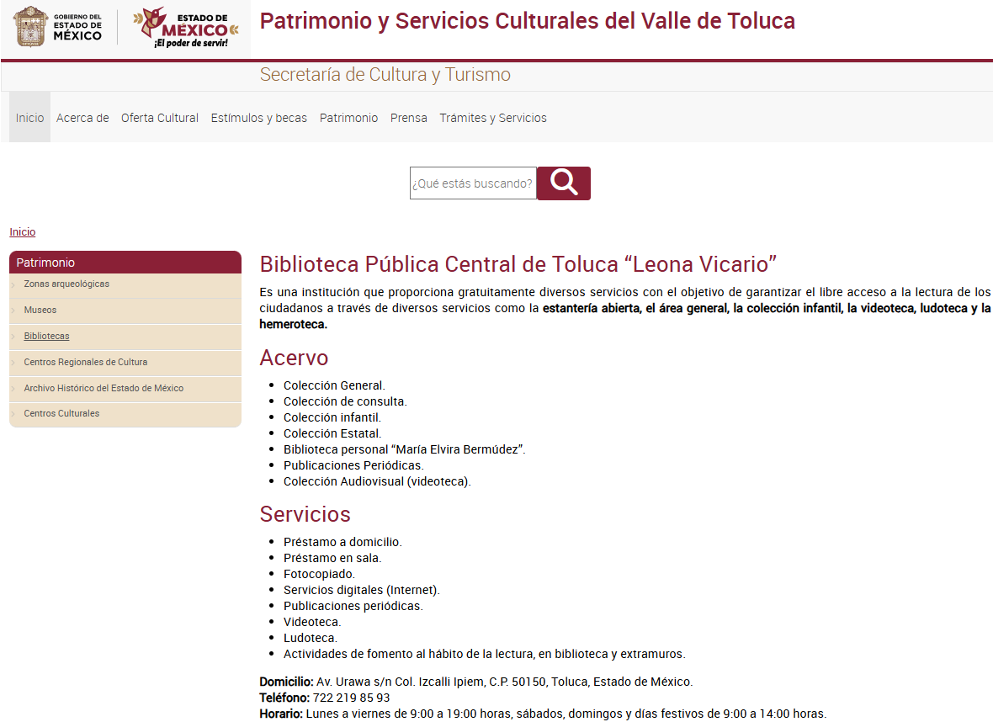

Asimismo, al abrir en los navegadores de internet expuestos por el **Sujeto Obligado**, se apertura un determinado sitio del portal, el cual puede evidenciarse los datos de las bibliotecas públicas en el Estado de México, como se muestra en las siguientes capturas de pantalla:-------------------------------------------------------------------------------------------------- ------------------------------------------------------------------------------------------------------------------------------------------------------------------------------------------------------------------------------------------------------------------------------------------------------------------------------------------------------------------------------------------------------------------------------------------------------------------------------------------------------------------------------------------------------------------------------------------

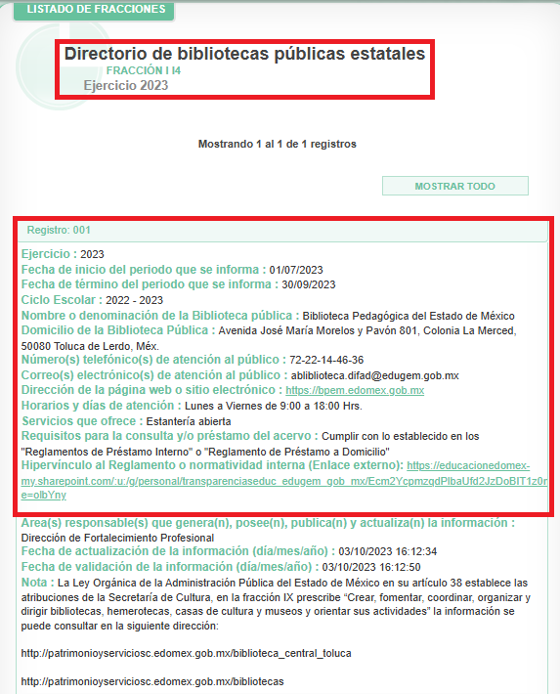

Al respecto, los artículos 11 y 161, de la Ley de Transparencia y Acceso a la Información Pública del Estado de México y Municipios señalan diversas características que debe tener la información desde el momento de su generación, publicación y entrega, así como la forma en que se deberá consultar la información, señalando una fuente precisa y concreta, a saber:

***Artículo 11.*** *En la generación, publicación y* ***entrega de información se deberá******garantizar que ésta sea accesible, actualizada, completa, congruente, confiable, verificable, veraz, integral, oportuna y expedita****, sujeta a un claro régimen de excepciones que deberá estar definido y ser además legítima y estrictamente necesaria en una sociedad democrática, por lo que atenderá las necesidades del derecho de acceso a la información de toda persona.*

***[…]***

***Artículo 161.*** *Cuando la información requerida por el solicitante ya esté disponible al público en medios impresos, tales como libros, compendios, trípticos, registros públicos, en formatos electrónicos disponibles en Internet o en cualquier otro medio, se le hará saber por el medio requerido por el solicitante* ***la fuente, el lugar y la forma en que puede consultar, reproducir o adquirir dicha información en un plazo no mayor a cinco días hábiles. La fuente deberá ser precisa y concreta y no debe implicar que el solicitante realice una búsqueda en toda la información que se encuentre disponible.***

De los artículos transcritos se establecen las características que debe tener la información desde el momento de su generación, publicación y entrega; de igual manera se contempla el procedimiento a seguir por el sujeto obligado para informar a los solicitantes sobre información que se encuentre disponible en libros, compendios, formatos electrónicos, entre otros, **haciéndole saber al solicitante como podrá consultar, reproducir o adquirir la información, en un plazo no mayor a cinco días hábiles**, comprendiendo:

1. La fuente
2. El lugar y
3. La forma

Asimismo, se establece que la fuente de la información **deberá ser**:

1. Precisa
2. Concreta
3. Y NO debe implicar que el solicitante realice una búsqueda en toda la información que se encuentre disponible.

De lo anterior, se desprende que la Ley de Transparencia posibilita a los Sujetos Obligado atender las solicitudes de información mediante la consulta a través de una determinada página de internet; así, lo procedente será determinar si dicho sitio electrónico conlleva a la información solicitada.

Asimismo, no pasa desapercibido para este Instituto que el plazo transcurrido entre la solicitud de información y la respuesta del **Sujeto Obligado** fue de ***tres días hábiles***; al respecto, el artículo 161, de la Ley de Transparencia local indica que cuando la información requerida esté disponible en internet, el **Sujeto Obligado** ***deberá hacerlo saber al solicitante en un plazo no mayor a cinco días hábiles***; bajo esa premisa, la respuesta del **Sujeto Obligado** no vulneró el referido dispositivo de la Ley de Transparencia, toda vez que no se pronunció dentro de los **tres días hábiles posteriores al ingreso de la solicitud**, orientando debidamente al solicitante dentro del plazo legalmente establecido.

No obstante, lo anterior, no cumple con la información solicitada por parte del particular, ya que, expresamente requirió la ubicación de todas las **bibliotecas escolares que hay en el Estado de México**, desagregadas por municipio.

Por lo que, traeremos a contexto el Manual General de Organización de la Secretaría de Educación, el cual, establece lo siguiente:

***21001000010001S. DEPARTAMENTO DE INFORMACIÓN Y SISTEMAS***

***OBJETIVO:***

*Desarrollar y operar sistemas de información y estadística educativa sobre los servicios de educación básica, bellas artes, escuelas del deporte y de educación para personas jóvenes y adultas, del Subsistema Educativo Estatal, que permitan disponer de información de manera confiable y oportuna, en apoyo a los procesos de planeación, programación y administración de los servicios educativos, para sustentar la toma de decisiones.*

*(…)*

***FUNCIONES:***

*− Autorizar y actualizar permanentemente la base de datos del Catálogo de Centros de Trabajo de Educación Básica, Bellas Artes, Escuelas del Deporte y de Educación para Personas Jóvenes y Adultas, así como de los catálogos auxiliares.*

*(…)*

*−* ***Realizar el levantamiento estadístico de Bibliotecas Escolares de Educación Básica y Municipales****. Así como, revisar, validar e integrar la información recabada, con el propósito de contar con datos actualizados como fuente oficial de consulta.*

*(…)*

***21002000030000L. UNIDAD DE PLANEACIÓN Y ESCUELAS INCORPORADAS***

***OBJETIVO:***

*Integrar, evaluar y controlar el programa anual de actividades de las unidades administrativas de la Subsecretaría de Educación Media Superior, planear y actualizar los sistemas de información y evaluación de los servicios educativos, así como sustanciar los procedimientos de otorgamiento, negativa y retiro de Reconocimiento de Validez Oficial de Estudios a planteles particulares y vigilar los servicios educativos incorporados, asimismo operar el proceso de control escolar y la prestación del servicio social de Educación Media Superior.*

***FUNCIONES:***

***(…)***

*− Compilar y actualizar la información estadística y de bibliotecas escolares del tipo medio superior.*

*(…)*

***21003000030000S. UNIDAD DE PLANEACIÓN Y ESCUELAS INCORPORADAS.***

***OBJETIVO:***

*Integrar, evaluar y controlar el programa anual de actividades de las unidades administrativas de la Subsecretaría de Educación Superior y Normal, así como planear y actualizar los sistemas de información y evaluación de los servicios del tipo superior y normal, además de vigilar los procesos de las Subdirecciones de su adscripción.*

***FUNCIONES:***

***−*** *Compilar y actualizar la información estadística y de bibliotecas escolares del tipo superior y normal.*

Adicionalmente, el Reglamento Interior de la Secretaría de Educación, Ciencia, Tecnología e Innovación, establece en sus artículos 9, fracción VII, 11, fracción X, 13, fracción IX y 15, fracción V, lo siguiente:

***Artículo 9.*** *Corresponden a la Subsecretaría de Educación Básica, las atribuciones siguientes:*

*(…)*

***VII.*** *Dirigir y fomentar el establecimiento de bibliotecas para el tipo de educación básica;*

***Artículo 11.*** *Corresponden a la Subsecretaría de Educación Media Superior las atribuciones siguientes:*

*(…)*

***X.*** *Dirigir y fomentar el establecimiento de bibliotecas para el tipo medio superior, en el ámbito de su competencia;*

***Artículo 13.*** *Corresponden a la Subsecretaría de Educación Superior y Normal las atribuciones siguientes:*

*(…)*

***IX.*** *Dirigir y fomentar el establecimiento de bibliotecas en la educación superior y educación normal, en el ámbito de su competencia;*

***Artículo 15.*** *Corresponden a la Subsecretaría de Administración y Finanzas las atribuciones siguientes:*

*(…)*

***V.*** *Coordinar y vigilar la distribución, transporte y almacenamiento de los libros de texto gratuitos, libros de apoyo al maestro, bibliotecas de aula y demás materiales educativos para alumnas, alumnos y personas servidoras públicas docentes de educación básica;*

Visto lo anterior, se prevé que el **Sujeto Obligado** cuenta con diversas áreas administrativas que pudieran generar y/o administrar la información requerida por el solicitante.

Por lo que, es de precisar que, aunque la solicitud de información y la respuesta estén dirigidas y atendidas por un **Sujeto Obligado**, lo cierto es que también tienen diversas Unidades Administrativas y cada área cuenta con un **Servidor Público Habilitado**, que es la persona encargada de apoyar, gestionar y entregar la información o datos personales que se ubiquen en la misma, a sus respectivas unidades de transparencia; respecto de las solicitudes presentadas y aportar en primera instancia el fundamento y motivación de la clasificación de la información al Titular de la Unidad de Transparencia de los Sujetos Obligados, lo anterior de conformidad con los artículos 3 fracción XXXIX, 58 y 59, de la Ley en la materia, que estipulan lo siguiente:

***Artículo 3.*** *Para los efectos de la presente Ley se entenderá por:*

*(…)*

***XXXIX. Servidor público habilitado:*** *Persona encargada dentro de las diversas unidades administrativas o áreas del sujeto obligado, de apoyar, gestionar y entregar la información o datos personales que se ubiquen en la misma, a sus respectivas unidades de transparencia; respecto de las solicitudes presentadas y aportar en primera instancia el fundamento y motivación de la clasificación de la información;*

*(…)*

***Artículo 58.*** *Los servidores públicos habilitados serán designados por el titular del sujeto obligado a propuesta del responsable de la Unidad de Transparencia.*

***Artículo 59.******Los servidores públicos habilitados*** *tendrán las funciones siguientes:*

*I.* ***Localizar la información que le solicite la Unidad de Transparencia****;*

*II.* ***Proporcionar la información que obre en los archivos y que le sea solicitada por la Unidad de Transparencia****;*

*III. Apoyar a la Unidad de Transparencia en lo que esta le solicite para el cumplimiento de sus funciones;*

*IV. Proporcionar a la Unidad de Transparencia, las modificaciones a la información pública de oficio que obre en su poder;*

*V. Integrar y presentar al responsable de la Unidad de Transparencia la propuesta de clasificación de información, la cual tendrá los fundamentos y argumentos en que se basa dicha propuesta;*

*VI. Verificar, una vez analizado el contenido de la información, que no se encuentre en los supuestos de información clasificada; y*

*VII. Dar cuenta a la Unidad de Transparencia del vencimiento de los plazos de reserva.*

En otras palabras, no cumplió con lo que para tal efecto dispone el artículo 162, de la Ley de Transparencia y Acceso a la Información Pública del Estado de México y Municipios, que índica:

*“****Artículo 162.*** *Las unidades de transparencia deberán garantizar que las solicitudes se turnen a todas las Áreas competentes que cuenten con la información o deban tenerla de acuerdo a sus facultades, competencias y funciones, con el objeto de que realicen una búsqueda exhaustiva y razonable de la información solicitada.”*

En conclusión, se considera que con el pronunciamiento realizado desde su respuesta primigenia por el **Sujeto Obligado**, no colma con la información solicitada por el particular.

Finalmente, no se omite comentar que el particular requirió la información en formato **DATOS ABIERTOS**; así que, de conformidad con la Ley General de Transparencia y Acceso a la Información Pública, se establece que los datos abiertos son los datos digitales de carácter público que pueden ser usados, reutilizados y redistribuidos por cualquier interesado y que tienen como características ser accesibles, integrales, gratuitos, no discriminatorios, oportunos, permanentes, primarios, legibles por las máquinas, en formatos abiertos y de libre uso[2].

En este mismo sentido, nuestra Ley de Transparencia y Acceso a la Información Pública del Estado de México y Municipios, prevé en su artículo 3, fracción VIII lo siguiente:

***“Articulo 3.*** *Para los efectos de la presente Ley se entenderá por:*

***(…)***

***VIII. Datos abiertos: Los datos digitales de carácter público que son accesibles en línea que pueden ser usados, reutilizados y redistribuidos por cualquier interesado y que tienen las siguientes características:***

*a) Accesibles: Los datos están disponibles para la gama más amplia de usuarios, para cualquier propósito;*

*b) Integrales: Contienen el tema que describen a detalle y con los metadatos necesarios;*

*c) Gratuitos: Se obtienen sin entregar a cambio contraprestación alguna;*

*d) No discriminatorios: Los datos están disponibles para cualquier persona, sin necesidad de registro;*

*e) Oportunos: Son actualizados, periódicamente, conforme se generen;*

*f) Permanentes: Se conservan en el tiempo, para lo cual, las versiones históricas relevantes para uso público se mantendrán disponibles con identificadores adecuados al efecto;*

*g) Primarios: Provienen de la fuente de origen con el máximo nivel de desagregación posible;*

*h) Legibles por máquinas: Deberán estar estructurados, total o parcialmente, para ser procesados e interpretados por equipos electrónicos de manera automática;*

***i) En formatos abiertos: Los datos estarán disponibles con el conjunto de características técnicas y de presentación que corresponden a la estructura lógica usada para almacenar datos en un archivo digital, cuyas especificaciones técnicas están disponibles públicamente, que no suponen una dificultad de acceso y que su aplicación y reproducción no estén condicionadas a contraprestación alguna****; y*

*j) De libre uso: Citan la fuente de origen como único requerimiento para ser utilizados libremente.”*

***(Énfasis añadido)***

Una vez establecido que es un dato en formato abierto, es importante señalar **El Sujeto Obligado** deberá entregar la información solicitada en el formato en que se encuentre; por lo que, es dable ordenar previa búsqueda exhaustiva y razonable de la información en la áreas competentes, la entrega del o los documentos en donde conste al mayor grado de desagregación posible, la ubicación de las bibliotecas escolares en el Estado de México, por Municipio, al quince de marzo de dos mil veinticuatro.

Por lo argumentado anteriormente, este Órgano Garante considera que los motivos de inconformidad planteados por el **Recurrente** devienen fundados, por lo que, el **Sujeto Obligado** deberá hacer entrega de manera clara y legible, la información requerida por el particular.

Finalmente, y en mérito de lo expuesto en líneas anteriores, resultan fundados los motivos de inconformidad vertidos por la parte **Recurrente**, por ello con fundamento en la *primera hipótesis* del artículo 186, fracción III, de la Ley de Transparencia y Acceso a la Información Pública del Estado de México y Municipios, se **REVOCA** la respuesta a la solicitud de información **00127/SECTI/IP/2024**, que ha sido materia del presente fallo.

Por lo antes expuesto y fundado.

**SE RESUELVE**

**PRIMERO.** Se **REVOCA** la respuesta entregada por el **Sujeto Obligado** a la solicitud de información número **00127/SECTI/IP/2024**, por resultar fundados los motivos de inconformidad vertidos por la parte **Recurrente**, en términos del Considerando **QUINTO** de esta resolución.

**SEGUNDO.** Se **ORDENA** al **Sujeto Obligado** haga entrega a la parte **Recurrente** en términos del Considerando **QUINTO** de esta resolución, a través delSistema de Acceso a la Información Mexiquense **(SAIMEX)** y **correo electrónico**, en datos abiertos o en el formato en que se encuentre, previa búsqueda exhaustiva y razonable, al mayor grado de desagregación posible, del o los documentos en donde conste lo siguiente:

1. La ubicación de las bibliotecas escolares en el Estado de México, por Municipio, al quince de marzo de dos mil veinticuatro.

**TERCERO. NOTIFÍQUESE** la presente resolución a través del Sistema de Acceso a la Información Mexiquense **(SAIMEX)** al Titular de la Unidad de Transparencia del **Sujeto Obligado**, para que conforme al artículo 186 último párrafo, 189 segundo párrafo y 194 de la Ley de Transparencia y Acceso a la Información Pública del Estado de México y Municipios; dé cumplimiento a lo ordenado dentro del plazo de diez días hábiles, e informe a este Instituto en un plazo de tres días hábiles siguientes sobre el cumplimiento dado a la presente y, se le apercibe que en caso de negarse a cumplir la presente resolución o hacerlo de manera parcial, se le impondrá una medida de apremio de conformidad con lo previsto en los artículos 198, 200, fracción III; 214, 215 y 216 de la Ley de Transparencia y Acceso a la Información Pública del Estado de México y Municipios.

**CUARTO.** De conformidad con el artículo 198, de la Ley de Transparencia y Acceso a la Información Pública del Estado de México y Municipios, de considerarlo procedente, el **Sujeto Obligado** de manera fundada y motivada, podrá solicitar una ampliación de plazo para el cumplimiento de la presente resolución.

**QUINTO. NOTIFÍQUESE** a la parte **Recurrente** la presente resolución a través del Sistema de Acceso a la Información Mexiquense **(SAIMEX)** y **correo electrónico**, y hágase de su conocimiento que en caso de considerar que le causa algún perjuicio, podrá promover el Juicio de Amparo en los términos de las leyes aplicables, de acuerdo a lo estipulado por el artículo 196, de la Ley de Transparencia y Acceso a la Información Pública del Estado de México y Municipios.

ASÍ LO RESUELVE, POR UNANIMIDAD DE VOTOS, EL PLENO DEL INSTITUTO DE TRANSPARENCIA, ACCESO A LA INFORMACIÓN PÚBLICA Y PROTECCIÓN DE DATOS PERSONALES DEL ESTADO DE MÉXICO Y MUNICIPIOS, CONFORMADO POR LOS COMISIONADOS JOSÉ MARTÍNEZ VILCHIS; MARÍA DEL ROSARIO MEJÍA AYALA; SHARON CRISTINA MORALES MARTÍNEZ; LUIS GUSTAVO PARRA NORIEGA (AUSENCIA JUSTIFICADA) Y GUADALUPE RAMÍREZ PEÑA; EN LA VIGÉSIMA TERCERA SESIÓN ORDINARIA CELEBRADA EL VEINTISÉIS DE JUNIO DE DOS MIL VEINTICUATRO, ANTE EL SECRETARIO TÉCNICO DEL PLENO, ALEXIS TAPIA RAMÍREZ.----------------------------------------------------------------------------------------------------------------------------------------------------------------------------------------------------------------------------------------------------------------------------------------------------------------------------------------------------------------------------------------------------------------------------------------------- ---------------------------------------------------------------------------------------------------------------------------------------------------------------------------------------------------------------------------------------------------------------------------------------------------------------------------------------------------------------------------------------------------------------------------------------------------------------------------------------------------------------------------------------------------------------------------------------------------------------------------------------------------------------------------------------------------------------------------------------------------------------------------------------------------------------------------------------------------------------------------------------------------------------------------------------------------------------------------------------------------------------------------------------------------------------------------------------------------------------------------------------------------------------------------------------------------------------------------------------------------------------------------------------------------------------------------------------------------------------------------

JMV/CCR/jasm

1. ***IMPROCEDENCIA Y SOBRESEIMIENTO EN EL JUICIO DE AMPARO. LAS CAUSAS PREVISTAS EN LOS ARTÍCULOS 73 Y 74 DE LA LEY DE LA MATERIA, RESPECTIVAMENTE, NO SON INCOMPATIBLES CON EL ARTÍCULO 25.1 DE LA CONVENCIÓN AMERICANA SOBRE DERECHOS HUMANOS.***

   *Del examen de compatibilidad de los artículos*[*73 y 74 de la Ley de Amparo*](javascript:AbrirModal(1))*con el artículo*[*25.1 de la Convención Americana sobre Derechos Humanos*](javascript:AbrirModal(2))***no se advierte que el derecho interno desatienda los estándares que pretenden proteger los derechos humanos en dicho tratado, por regular causas de improcedencia y sobreseimiento que impiden abordar el estudio de fondo del asunto en el juicio de amparo,*** *en virtud de que el propósito de condicionar el acceso a los tribunales para evitar un sobrecargo de casos sin mérito, es en sí legítimo, por lo que esa compatibilidad, en cuanto a los requisitos para la admisibilidad de los recursos dependerá, en principio, de los siguientes criterios: no pueden ser irracionales ni de tal naturaleza que despojen al derecho de su esencia, ni discriminatorios y, en el caso, la razonabilidad de esas causas se justifica por la viabilidad de que una eventual sentencia concesoria tenga un ámbito de protección concreto y no entre en conflicto con el orden jurídico, no son de tal naturaleza que despojen al derecho de su esencia ni tampoco son discriminatorias, pues no existe alguna condicionante para su aplicabilidad, en función de cuestiones personales o particulares del quejoso. Por tanto, las indicadas causas de improcedencia y sobreseimiento no son incompatibles con el citado precepto 25.1, pues no impiden decidir sencilla, rápida y efectivamente sobre los derechos fundamentales reclamados como violados dentro del juicio de garantías.*
2. Artículo 3 fracción VI, de la Ley General de Transparencia y Acceso a la Información Pública.